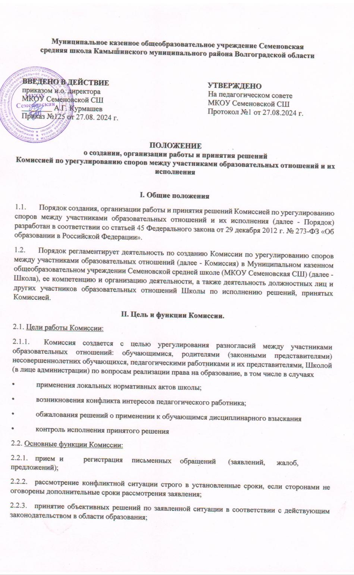

III. Права и обязанности членов Комиссии
3.1. Для реализации заявленных целей и функций члены Комиссии имеют право:
3.1.1. запрашивать у соответствующих должностных и физических лиц дополнительную информацию, документацию, материалы для проведения самостоятельного изучения вопроса;
3.1.2. рекомендовать, приостанавливать или отменять ранее принятое решение на основании получения ранее неизвестных фактов и обстоятельств конфликтной ситуации;
3.1.3. приглашать на заседание Комиссии представителей конфликтующих сторон (их присутствие на заседании Комиссии является строго обязательным), специалистов - консультантов, других заинтересованных и /или информированных по рассматриваемой ситуации лиц;
3.1.4. выносить рекомендации об изменениях в локальных актах Школы для демократизации основ управления или расширения прав участников образовательного процесса.
3.2. Для реализации заявленных целей и функций члены Комиссии обязаны:
• присутствовать на всех заседаниях комиссии;
• принимать активное участие в рассмотрении поданных заявлений в письменной форме;
• принимать решение по заявленному вопросу открытым голосованием (решение считается принятым, если за него проголосовало большинство членов комиссии при присутствии не менее двух третей ее членов).
IV. Состав Комиссии
4.1. Представители обучающихся в Комиссию избираются общешкольным собранием обучающихся. В случае невозможности избрать из числа обучающихся необходимое количество представителей в силу ограниченности контингента обучающихся или его малолетнего возраста, функции представителя обучающихся в Комиссии могут быть возложены на работника Школы, защищающего интересы обучающихся: заместителя директора по УВР или педагога-психолога. Количество представителей обучающихся в Комиссии - два человека.
4.2. Делегирование родителей (законных представителей) несовершеннолетних в состав Комиссии в количестве двух человек осуществляется общешкольным родительским собранием Школы.
4.3. Члены комиссии от работников Школы избираются на заседании педагогического совета Школы открытым голосованием в количестве двух человек.
4.4. Комиссия создается в составе: 2 члена - представители обучающихся; 2 члена - представители родителей (законных представителей) несовершеннолетних обучающихся, и 2 члена - представителей работников организации.
4.5. Сформированный состав Комиссии утверждается приказом директора Школы.
4.6. Комиссия утверждается приказом директора Школы сроком на два календарных года.
4.7. В целях организации работы Комиссия избирает из своего состава председателя и секретаря.
4.8. Председатель Комиссии осуществляет общее руководство работой, ведет заседания Комиссии, запрашивает дополнительную документацию, материалы для проведения самостоятельного изучения вопроса у соответствующих должностных и физических лиц.
4.9. Секретарь Комиссии ведет документацию в соответствии с нормами делопроизводства согласно перечня п.6.2. настоящего Положения.
4.10. Члены Комиссии осуществляют свою деятельность на общественных началах.
4.11. Досрочное прекращение полномочий члена Комиссии осуществляется на основании:
- личного заявления члена Комиссии об исключении из его состава;
- по требованию не менее 2/3 членов Комиссии, адресованному в письменной форме директору Школы;
- в случае отчисления из Школы обучающегося, родителем (законным представителем) которого является член Комиссии;
- увольнения работника - члена Комиссии.
4.12. В случае досрочного прекращения полномочий члена Комиссии в ее состав избирается новый представитель от соответствующей категории участников образовательного процесса в соответствии с п. 4.2 настоящего Положения.
III. Порядок работы комиссии
5.1. В Комиссию вправе обращаться сами обучающиеся, их родители (законные представители), в том числе, от собственного имени, педагоги, руководящие работники образовательной организации в письменной форме.
5.2. Комиссия собирается по мере необходимости для рассмотрения принятого и зарегистрированного обращения (жалобы, заявления, предложения). Обращение (жалоба, заявление, предложение) подается только в письменной форме. Обращение (жалоба, заявление, предложение) принимается только от законного представителя несовершеннолетнего обучающегося. В обращении указываются конкретные факты или признаки нарушений прав участников образовательных и трудовых отношений, лица, допустившие нарушения, обстоятельства и дата (период времени) происхождения конфликтной ситуации.
5.3. Решение о проведении заседания Комиссии принимается ее председателем на основании обращения (жалобы, заявления, предложения) участника образовательных отношений не позднее 3 учебных дней с момента поступления такого обращения.
5.4. Комиссия принимает решения не позднее 5 дней с момента начала его рассмотрения. Заседание Комиссии считается правомочным, если на нем присутствовало не менее 3/4 членов Комиссии.
5.5. Комиссия по поступившим заявлениям разрешает возникающие конфликты только на территории образовательной организации, только в полном объеме и в определенное время (в течение 10-ти рабочих дней с момента поступления заявления), заранее оповестив заявителя и ответчика.
5.6. Лицо, направившее в Комиссию обращение, обязано присутствовать при рассмотрении этого обращения на заседании Комиссии. Лица, чьи действия обжалуются в обращении, также обязаны присутствовать на заседании Комиссии и давать пояснения. Без присутствия представителей конфликтующих сторон заседание Комиссии не проводится.
5.7. Для объективного и всестороннего рассмотрения обращений Комиссия вправе приглашать на заседания и заслушивать иных участников образовательных и трудовых отношений. Неявка данных лиц на заседание Комиссии либо немотивированный отказ от показаний не являются препятствием для рассмотрения обращения, по существу.
5.8. Комиссия принимает решение простым большинством голосов членов, присутствующих на заседании Комиссии (открытое голосование) и фиксируется в протоколе заседания Комиссии. Комиссия самостоятельно определяет сроки принятия решения в зависимости от времени, необходимого для детального рассмотрения конфликта, в том числе для изучения документов, сбора информации и проверки ее достоверности.
5.9. В случае установления фактов нарушения прав участников образовательных отношений Комиссия принимает решение, направленное на восстановление нарушенных прав. На лиц, допустивших нарушение прав обучающихся, родителей (законных представителей) несовершеннолетних обучающихся, а также работников Школы Комиссия возлагает обязанности по устранению выявленных нарушений и (или) недопущению нарушений в будущем.
5.10. Решение Комиссии оформляется протоколом, которые подписываются председателем Комиссии и её членами.
5.11. Решение Комиссии обязательно для исполнения всеми участниками образовательных отношений и подлежит исполнению в указанный срок.
5.12. Комиссия несет персональную ответственность за принятие решений.
5.13. Решение Комиссии является обязательным для всех участников образовательных отношений и подлежит исполнению в сроки, предусмотренные указанным решением.
5.14. Председатель Комиссии отчитывается педагогическому совету о работе комиссии, но в своих действиях независим, если это не противоречит Уставу Школы и законодательству Российской Федерации.
IV. Ведение документации
6.1. Основными документами Комиссии являются:
• Приказ об утверждении Порядка создания, организации работы и принятия решений Комиссией по урегулированию споров между участниками образовательных отношений и их исполнения
• Приказ об утверждении состава Комиссии на выбранный срок с распределением обязанностей членов Комиссии;
• Журнал регистрации (приложение 2) письменных обращений (жалоб, заявлений, предложений - приложение 1) в Комиссию;
• Накопитель (папка) зарегистрированных обращений (жалоб, заявлений, предложений) в Комиссию;
• Уведомление о сроке и месте заседания Комиссии (приложение 3);
• Книга протоколов заседаний Комиссии (приложение 5);
• Уведомление о решении Комиссии лицу, подавшему обращение (жалобу, заявление, предложение) (приложение 4).
Весь перечень документов и копии приказов по Школе по вопросам работы Комиссии формируется в одну папку - регистратор. Журнал регистрации заявлений (жалоб, заявлений, предложений) в Комиссию и Книга протоколов заседаний Комиссии пронумеровываются и прошиваются в соответствии с нормами делопроизводства
6.2. Секретарь Комиссии осуществляет ведение следующей документации:
• журнал регистрации обращений (жалоб, заявлений, предложений) в Комиссию;
• накопитель зарегистрированных обращений (жалоб, заявлений, предложений) в Комиссию;
• уведомление о сроке и месте заседания Комиссии лицу, подавшему обращение (жалобу, заявление, предложение);
• книга протоколов заседаний Комиссии;
• уведомление о решении Комиссии лицу (и/или его законному представителю), подавшему обращение (жалобу, заявление, предложение).
6.3. Контроль содержания, качества и соблюдения норм делопроизводства по документации Комиссии осуществляет председатель комиссии.
6.4. Документы, поступившие в Комиссию, и протоколы решений (и заседаний) входят в общую систему делопроизводства Школы. Документации Комиссии хранится в Школе в кабинете школьного делопроизводителя в течение 5 лет.
6.5. Лицо, (и/или его законный представитель), подавший обращение (жалобу, заявление, предложение), имеет право знакомиться с документами Комиссии в присутствии ее председателя и секретаря, письменным заявлением запрашивать копии документов Комиссии. Копии документов обязаны быть представлены данному лицу секретарем Комиссии в 3-х дневный срок.

Приложение 1
к Порядку создания, организации работы и принятия решений Комиссией по урегулированию споров между участниками образовательных отношений и их исполнения, утв. приказом №125 от 27.08.2024 г.
Форма обращения

В Комиссию по урегулированию споров между участниками образовательных отношений МКОУ Семеновской СШ
от
фамилия, имя, отчество (при наличии) заявителя
проживающего по адресу:

Телефон: e-mail

ЗАЯВЛЕНИЕ

Подпись / /

дата « » 202

Приложение 2
к Порядку создания, организации работы и принятия решений Комиссией по урегулированию споров между участниками образовательных отношений и их исполнения,
утв. приказом №125 от 27.08.2024 г.

Журнал регистрации
письменных обращений (жалоб, заявлений, предложений) в Комиссию по урегулированию споров между участниками образовательных отношений Школы

Per.  № | Дата | ФИО заявителя | Роль заявителя как участника образовательных отношений | Подпись заявителя | ФИО  секретаря Комиссии | Подпись секретаря Комиссии

Приложение 3 к Порядку создания, организации работы и принятия решений Комиссией по урегулированию споров между участниками образовательных отношений и их исполнения, утв. приказом №125 от 27.08.2024 г.

Уведомление о сроке и месте заседания Комиссии
Кому:
(ФИО)
Уведомляю Вас о том, что заседание Комиссии по урегулированию споров между участниками образовательных отношений МКОУ Семеновской СШ по рассмотрению заявления (входящий регистрационный номер - от « »
202 г.) состоится « » 202_ г. в …..ч…..мин. в каб.
№ .

Секретарь Комиссии / /
(подпись) (ФИО)

«…..» 202 г.

_ _ _ _ _ _ _ _ _ _ _ _ _ _ _ _ _ _ _ _ _ _ _ _ _ _ _ _ _ _ _ _ _ _ _ _ _ _ _ _ _ _ _ _ _ _ _ _ _ _ _ _
(пиния отрыва)

Уведомление о сроке и месте заседания Комиссии
Кому:
(ФИО)
Уведомляю Вас о том, что заседание Комиссии по урегулированию споров между участниками образовательных отношений МКОУ Семеновской СШ по рассмотрению заявления (входящий регистрационный номер - от «.......» 202 г.) состоится «…....» 202 г. в …...ч мин. в каб. № .

Секретарь Комиссии / /
(подпись) (ФИО)

« » 202 г.

Приложение 4 к Порядку создания, организации работы и принятия решений Комиссией по урегулированию споров между участниками образовательных отношений и их исполнения,
утв. приказом №125 от 27.08.2024 г.

Уведомление о решении Комиссии (протокол № от « » 202 г.)
лицу, подавшему обращение (жалобу, заявление, предложение)

Кому:
(ФИО)
Уведомляем Вас о том, что заседание Комиссии по урегулированию споров между участниками образовательных отношений МКОУ семеновской СШ.
Протокол № от «…..» 202 г. по рассмотрению заявления (входящий регистрационный номер от« » 202 г.) приняло
следующее решение:
1 ......................................................................................................................................
2 ......................................................................................................................................
Напоминаю, что решение Комиссии обязательно для исполнения всеми участниками образовательных отношений и подлежит исполнению в указанный срок. В случае несогласия с принятым решением стороны имеют право обжаловать его в установленном действующим законодательством в области образования порядке. Разглашение материалов деятельности Комиссии как её членами, так и конфликтующими сторонами не допускается. До сведения общественности в случае необходимости доводится только приказ директора Школы по итогам работы Комиссии.

Секретарь Комиссии: / /
(подпись) (ФИО)
Председатель Комиссии:
/ / (подпись) (ФИО)
« .... …» 202 г.

(линия отрыва)

Уведомление об отправке решения Комиссии (протокол № от « » 202 г.
лицу, подавшему обращение (жалобу, заявление, предложение)
Кому:
(ФИО)
Направлено « » 202 г.
… (указывается способ
. отправки
и/или реквизиты (при наличии) соответствующих почтовых отправлений).
Секретарь Комиссии: / /
(подпись) (ФИО)
«….» 202 г.

Приложение 5 к Порядку создания, организации работы и принятия решений Комиссией по урегулированию споров между участниками образовательных отношений и их исполнения,
утв. приказом №125 от 27.08.2024 г.

Книга протоколов заседаний
Протокол №
Дата « » 202 _
Всего членов Комиссии: Присутствовали:

Председатель Секретарь Повестка дня.
1)
2)
3)
По 1-му вопросу СЛУШАЛИ:

РЕШИЛИ:

РЕЗУЛЬТАТЫ ГОЛОСОВАНИЯ:
Председатель: / Секретарь: /

